Machine Learning 1, MLE501.22, FSB| Lecturer: PhD. Truc Thi Kim, Nguyen
Homework 2 – P1: Mô tả toán học của Forward Propagation và Back Propagation
By Nguyễn Sỹ Hùng (Student ID: 25MSA33055), 2026-03-09
- Introduction
Tài liệu này trình bày mô tả toán học của hai quá trình cơ bản trong việc huấn luyện neural network, đó là Forward Propagation và Back Propagation. Cụ thể, bài làm xét một mô hình two-layer neural network gồm một hidden layer có 3 neurons sử dụng hàm activation tanh, và một output layer có 1 neuron sử dụng hàm sigmoid cho bài toán binary classification. Nội dung tập trung mô tả cách dữ liệu đầu vào được truyền qua neural network để tạo ra giá trị dự đoán, cách loss/cost function được tính toán, cách các gradients được suy ra thông qua back propagation, và cuối cùng là cách cập nhật các parameters bằng gradient descent. Thông qua đó, tài liệu giúp làm rõ nền tảng toán học đứng sau cơ chế học của mô hình.
- Mathematical Description of Forward Propagation and Back Propagation
Theo yêu cầu của Giảng viên, nội dung chính sẽ được viết tay rồi chụp hình lại – chỉ “đánh máy” phần giới thiệu và tổng kết. Vui lòng xem các hình chụp sau đây:

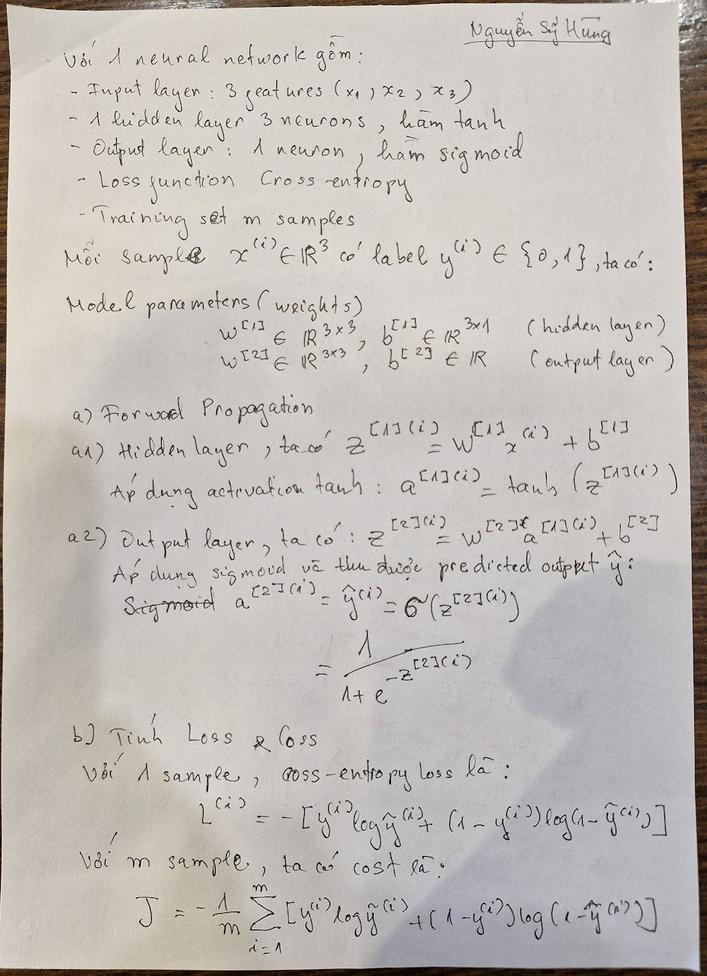
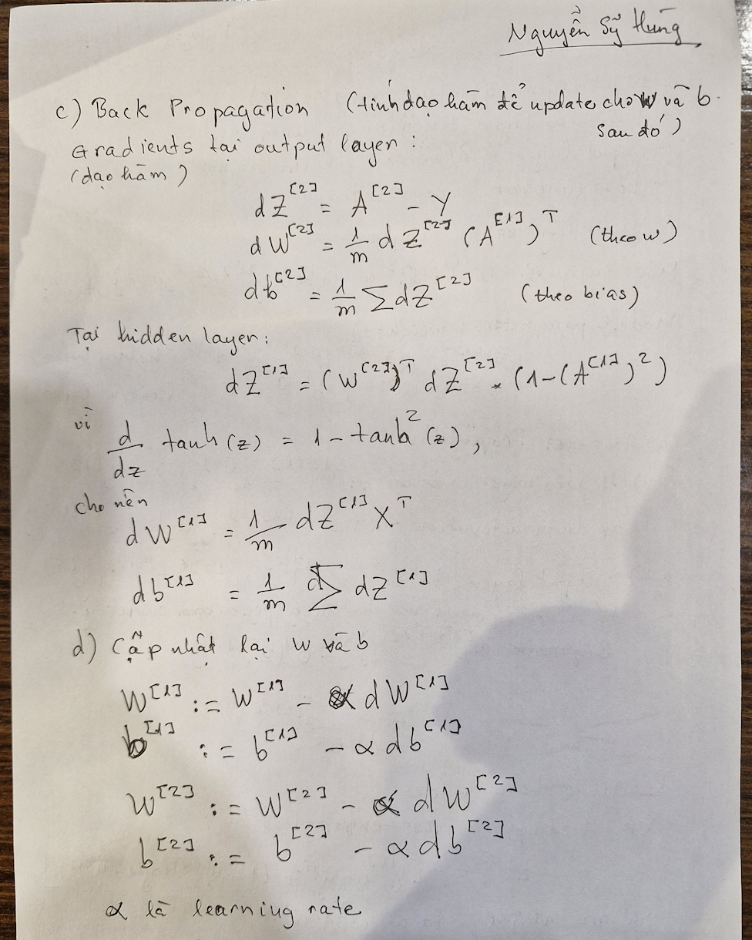
- Summary
Tóm lại, forward propagation dùng input để tính ra predicted output. Sau đó, loss/cost function đo sai số giữa giá trị dự đoán và true label. Tiếp theo, back propagation tính các partial derivatives của cost theo từng parameter. Cuối cùng, update step điều chỉnh weights và biases để mô hình đưa ra dự đoán tốt hơn ở các lần lặp tiếp theo.
Thank you!
Nguyễn Sỹ Hùng, Mar 2026

